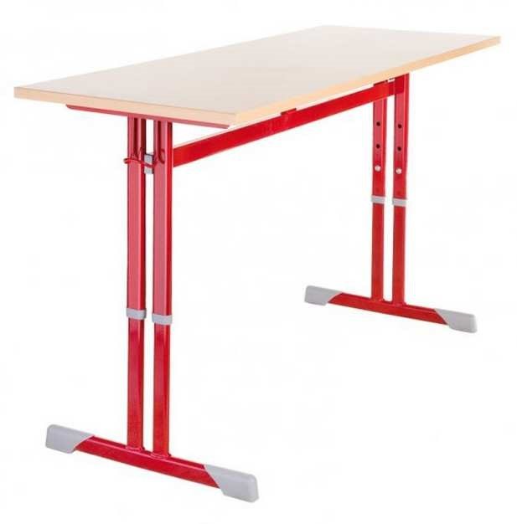
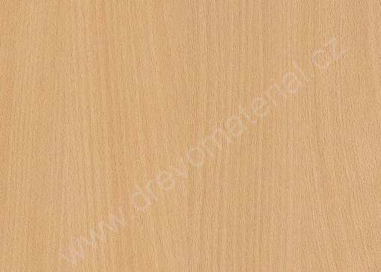
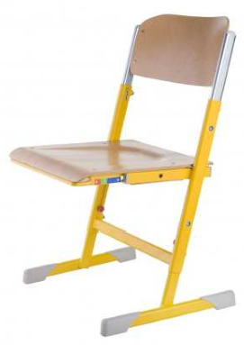
Základní škola Praha 8,
U Školské zahrady 4
182 00 Praha 8
Kalkulace 110716
Třída 1.B 24 dětí RAL 6029 zelená |  |  | bez DPH |  | bez DPH
Lavice dvoumístná výškově stavitelná s odkl.košem |  |  | 2370,30 | 1 | 2370,30
Lavice jednomístná výškově stavitelná s odkl.košem |  |  | 2370,30 | 2 | 4740,60
Židle žákovská výškov | ě stavitelná posuvným | sedákem | 1674,40 | 4 | 6697,60
Celkem bez DPH |  |  |  |  | 13808,50
Kabinet biologie  Skříňka střední | 1500x800x400 | javor | 1790,00 | 1 | 1790,00
Pojízdný kontejner |  | javor | 4150,00 | 1 | 4150,00
Kancelářská židle | MTX | šedá | 2399,00 | 1 | 2399,00
8339,00
Montáž a manipulace 1850,00
Doprava 750,00
Celkem bez DPH 24747,50 Celkem s DPH 29944,48
zpracoval: xxxxxxxxx

